NOTA DE FUNDAMENTARE
la proiectul Hotărârii Guvernului cu privire la organizarea și funcționarea Instituției publice „Centrul Tehnologii Informaționale și Comunicaționale în Educație”
1. Denumirea sau numele autorului și, după caz, a/al participanților la elaborarea proiectului actului normativ
Autorul proiectului este Ministerul Educației și Cercetării al Republicii Moldova. La elaborarea proiectului au fost valorificate rezultatele analizelor instituționale și financiare realizate pentru Centrul Tehnologii Informaționale și Comunicaționale în Educație, precum și contribuțiile rezultate din consultările instituționale desfășurate cu reprezentanții ministerului, ai instituției vizate și ai altor actori relevanți pentru procesele de digitalizare a sistemului educațional
2. Condițiile ce au impus elaborarea proiectului actului normativ
2.1. Temeiul legal sau, după caz, sursa proiectului actului normativ
Elaborarea proiectului a fost determinată de necesitatea adaptării cadrului normativ care reglementează organizarea și funcționarea Instituției publice „Centrul Tehnologii Informaționale și Comunicaționale în Educație” la rolul efectiv pe care această instituție îl exercită în prezent în ecosistemul educațional și digital al Republicii Moldova. În ultimii ani, CTICE a evoluat dintr-o structură cu atribuții predominant tehnice și administrative într-o instituție care susține procese operaționale și digitale cu impact sistemic, însă această evoluție nu a fost însoțită de o recalibrare corespunzătoare a cadrului normativ, a structurii organizaționale, a modelului financiar și a regimului de salarizare.
Necesitatea intervenției normative rezultă din cumulul unor probleme instituționale, operaționale, financiare și de guvernanță digitală, care afectează în mod direct capacitatea CTICE de a asigura continuitatea, calitatea și dezvoltarea serviciilor publice din domeniul educației.
Prezentul proiect este elaborat în temeiul art. 32 alin. (2) și (4) din Legea nr. 98/2012 privind administrația publică centrală de specialitate, al art. 17 alin. (1)–(3) și art. 129^1 din Codul educației al Republicii Moldova nr. 152/2014, precum și al art. 43 alin. (2) din Legea finanțelor publice și responsabilității bugetar-fiscale nr. 181/2014.
La elaborarea proiectului au fost avute în vedere cadrul normativ aplicabil în domeniul educației, actelor de studii, recunoașterii calificărilor, serviciilor publice cu plată și organizării instituțiilor publice, precum și rezultatele procesului de analiză instituțională, diagnostic organizațional, analiză financiară și operațională a CTICE. Proiectul valorifică concluziile privind necesitatea instituirii unui nou model de organizare și funcționare a CTICE, bazat pe autonomie financiară, guvernanță consolidată, reglementarea expresă a funcțiilor instituției, aprobarea metodologiei de calculare a tarifelor și a nomenclatorului serviciilor prestate, precum și armonizarea cadrului normativ existent cu rolul funcțional actual al instituției.
2.2. Descrierea situației actuale și a problemelor care impun intervenția, inclusiv a cadrului normativ aplicabil și a deficiențelor/lacunelor normative

Modelul instituțional actual este depășit față de rolul real exercitat de CTICE
CTICE este o instituție publică, persoană juridică, subordonată Ministerului Educației și Cercetării, constituită prin Hotărârea Guvernului nr. 373/2006. În prezent, instituția funcționează ca entitate finanțată din bugetul de stat, fără autonomie financiară reală, iar veniturile generate sunt transferate integral la buget. Structura organizatorică existentă reflectă un model instituțional tradițional, bazat pe activități operaționale distincte, care nu mai corespunde complexității portofoliului de servicii și sisteme digitale gestionate în prezent.
CTICE asigură în prezent personalizarea centralizată a actelor de studii, autentificarea acestora, administrarea și suportul pentru sisteme informaționale educaționale, instruirea utilizatorilor, organizarea unor procese de testare și evaluare digitală, precum și activități de integrare, extragere și administrare de date. În anumite procese din domeniul recunoașterii calificărilor, instituția funcționează deja, în fapt, ca ghișeu unic operațional, deși competențele normative nu au fost recalibrate pe deplin în raport cu această realitate funcțională.

Volumul activităților a crescut până la un nivel incompatibil cu arhitectura actuală a instituției
În anul 2025, instituția a procesat 106.388 acte de studii, dintre care 104.367 prin tipar în masă. În domeniul autentificării au fost procesate aproximativ 3.000 dosare anual, iar în domeniul sistemelor informaționale instituția a gestionat anual 8.000–10.000 solicitări de suport, aproximativ 400 solicitări de extragere a datelor, circa 350 ședințe tehnice cu furnizorii și circa 150 caiete de sarcini sau specificații elaborate. În ansamblu, realitatea operațională a anilor 2025–2026 este caracterizată de un volum și o complexitate incompatibile cu modelul instituțional actual.

CTICE gestionează deja un portofoliu digital sectorial, cu sisteme critice la nivel național
Portofoliul actual al CTICE include peste 20 de sisteme, platforme și proiecte digitale aflate în diferite stadii de funcționare, dezvoltare, pilotare, contractare sau conceptualizare. O parte importantă a acestui portofoliu are caracter național și nivel ridicat de criticitate operațională, ceea ce înseamnă că eventualele sincope de administrare, mentenanță sau guvernanță depășesc nivelul instituției și pot afecta funcționarea întregului sistem educațional.

Capacitatea instituțională și de personal este insuficientă și puternic fragmentată
Schema de încadrare aprobată prevede 32 de unități, însă în realitate sunt ocupate doar 24 de poziții, cu un total de 28,25 norme de muncă. Distribuția normelor demonstrează o fragmentare accentuată și utilizarea extensivă a cumulului, în special în direcțiile care gestionează sisteme informaționale și instruire/evaluare. Această structură evidențiază o subdimensionare clară a funcțiilor critice și o organizare fragilă.

Dependența critică de persoane-cheie vulnerabilizează procese esențiale
Activitatea instituției este concentrată într-o măsură disproporționată la nivelul unui număr foarte redus de angajați care dețin simultan expertiză operațională, cunoaștere instituțională și roluri-cheie în procesele critice. În aceste condiții, plecarea a 1–2 persoane-cheie poate bloca procese esențiale, precum administrarea sistemelor informaționale sau personalizarea actelor de studii. Această vulnerabilitate poate afecta direct și serviciile digitale utilizate zilnic de elevi, părinți și cadre didactice, inclusiv agenda electronică.

Salarizarea actuală face instituția necompetitivă în recrutarea și retenția specialiștilor
Salariul mediu lunar efectiv în instituție este de circa 13.463 lei, semnificativ sub nivelul pieței IT, unde un specialist IT junior poate obține, în medie, 20.000–30.000 lei pe lună. În aceste condiții, instituția se confruntă cu o necompetitivitate structurală în recrutarea specialiștilor și cu un risc permanent de fluctuație a personalului calificat.

Modelul financiar actual este rigid și insuficient pentru rolul exercitat de instituție
În anul 2025, veniturile totale ale instituției au constituit 8.601.158 lei, dintre care doar 3.009.812 lei provin din servicii cu plată, iar 5.591.346 lei din finanțare bugetară. Veniturile proprii provin aproape exclusiv din personalizarea actelor de studii, în timp ce autentificarea, testarea și alte servicii relevante nu beneficiază de o bază financiară adecvată.

CTICE și MEC au capacitate insuficientă de a guverna ciclul de viață al sistemelor IT dezvoltate de vendorii privați
În zona sistemelor informaționale, instituția nu dispune încă de suficiente funcții interne de product ownership, business analysis, management contractual IT și asigurarea calității. Aceasta generează o asimetrie de competențe între beneficiarul public și vendorii privați, creează o dependență excesivă de furnizori și crește riscul de acceptare a unor sisteme insuficient funcționale sau nealiniate nevoilor reale ale beneficiarilor finali.

3. Obiectivele urmărite și soluțiile propuse
3.1. Principalele prevederi ale proiectului și evidențierea elementelor noi
Scopul proiectului constă în instituirea cadrului normativ necesar transformării CTICE într-o instituție capabilă să asigure, în mod profesionist, sustenabil și orientat spre rezultate, digitalizarea sistemului educațional, administrarea funcțională a sistemelor și resurselor informaționale din domeniul educației, precum și analiza și valorificarea datelor relevante pentru guvernanța sectorială.
Proiectul urmărește consolidarea CTICE ca entitate specializată care să poată identifica procesele-cheie din sistemul educațional care necesită digitalizare, să le descrie și să le modeleze, să formuleze cerințele funcționale și nefuncționale aferente, să elaboreze caiete de sarcini și să gestioneze, în condiții de maximă calitate, siguranță și fiabilitate, contractarea serviciilor de dezvoltare a soluțiilor digitale din mediul privat.
Totodată, proiectul are ca obiectiv reducerea asimetriei de competențe dintre beneficiarul public și furnizorii privați de soluții IT, întărirea capacității Ministerului Educației și Cercetării de a guverna procesele de digitalizare și crearea premiselor pentru dezvoltarea, recepția, mentenanța și evoluția coerentă a sistemelor informaționale din domeniul educației.

Redefinirea misiunii și a rolului strategic al CTICE
Proiectul redefinește misiunea CTICE, transformând instituția dintr-o structură preponderent operațională, orientată în principal spre activități tehnice și administrative, într-o instituție publică specializată, cu rol sectorial în domeniul digitalizării educației.

Reglementarea expresă a funcțiilor CTICE în domeniul sistemelor informaționale și al serviciilor digitale
Proiectul stabilește în mod expres că CTICE va exercita funcții de administrare funcțională, dezvoltare operațională, mentenanță și suport tehnic pentru sistemele și resursele informaționale din domeniul educației, precum și atribuții în elaborarea cerințelor funcționale, a specificațiilor tehnice și a caietelor de sarcini, în organizarea și monitorizarea achizițiilor publice aferente și în recepția livrabilelor.

Separarea clară dintre funcția publică de guvernanță digitală și funcția de dezvoltare software
Proiectul consacră modelul în care CTICE nu dezvoltă software în regim propriu, ci asigură analiza, managementul, coordonarea, testarea, recepția și suportul operațional, în timp ce dezvoltarea tehnică propriu-zisă este realizată de operatori economici privați, în condițiile legislației privind achizițiile publice.

Menținerea rolului unic al CTICE în domeniul actelor de studii, concomitent cu repoziționarea strategică a instituției
Proiectul menține rolul CTICE în domeniul personalizării centralizate a actelor de studii și al operațiunilor tehnice aferente acestora, însă repoziționează instituția într-un cadru în care funcția strategică dominantă devine asigurarea dezvoltării și administrării funcționale a sistemelor informaționale din sectorul educației.

Instituirea autonomiei financiare și a unui nou model de finanțare
Proiectul prevede trecerea CTICE la regim de autonomie financiară începând cu 1 ianuarie 2027 și reglementează sursele de finanțare, respectiv veniturile obținute din prestarea serviciilor publice și instituționale, alocațiile și plățile de la bugetul de stat pentru servicii de interes public sau pentru servicii prestate gratuit anumitor categorii de beneficiari, plățile contractuale și alte surse legale.

Funcționarea practică a CTICE în noul model organizațional și financiar
Noul model organizațional și financiar configurează CTICE ca instituție publică specializată, capabilă să asigure atât funcțiile unice aferente actelor de studii și calificărilor, cât și funcțiile moderne de guvernanță digitală necesare dezvoltării, administrării funcționale, mentenanței și evoluției sistemelor informaționale din domeniul educației. Din punct de vedere practic, instituția este proiectată să funcționeze cu un efectiv de 25 de unități, organizate astfel încât partea de conducere strategică, componenta de acte de studii și calificări, componenta de tehnologii informaționale și digitalizare, precum și suportul administrativ să poată acoperi întregul ciclu de viață al serviciilor și sistemelor gestionate.
Componentă | Proiect HG | Model financiar operaționalizat
Director | 1 | 1
Director adjunct | 1 | 1
Direcția acte de studii și calificări | 6 | 5
Direcția tehnologii informaționale, digitalizare și analiză date | 12 | 14
Secția management instituțional | 5 | 4
Total | 25 | 25
În termeni funcționali, modelul operaționalizează CTICE ca interfață profesională între Ministerul Educației și Cercetării, beneficiarii instituționali din sistemul educațional și piața privată de dezvoltare software. Instituția urmează să identifice procesele care trebuie digitalizate, să le descrie și să le modeleze, să elaboreze cerințe funcționale și caiete de sarcini, să organizeze și să monitorizeze contractarea serviciilor externe, să asigure testarea și recepția livrabilelor, să organizeze mentenanța și suportul operațional, precum și să administreze funcțiile unice aferente actelor de studii și calificărilor.

Din punct de vedere al resursei umane, modelul financiar prevede un salariu brut mediu de 29.740 lei/lună, un cost company mediu de 37.959 lei/lună și un cost anual total al resursei umane de 11.387.580 lei. Acest nivel este gândit pentru a face instituția competitivă pe pozițiile-cheie și pentru a permite recrutarea și menținerea specialiștilor necesari noului model de funcționare.
Flux de venit | Plătitor | Valoare estimată (lei/an) | Pondere în total venituri
Acte de studii – serii gratuite beneficiarilor (ASG, ACG, M) | MEC | 2 661 700 | 11,0%
Acte de studii – celelalte serii, duplicate, perfectări și urgențe | Beneficiari | 7 120 590 | 29,6%
Autentificare, recunoaștere, echivalare, apostilă electronică | Beneficiari / solicitanți instituționali | 1 200 000 | 5,0%
Evaluare, testare și certificare | Beneficiari / instituții / MEC, după caz | 2 760 000 | 11,5%
Contracte pentru administrarea funcțională, mentenanța și suportul sistemelor informaționale | MEC | 9 400 000 | 39,0%
Abonamente instituționale | Instituții beneficiare | 950 000 | 3,9%
Total |  | 24 092 290 | 100,0%

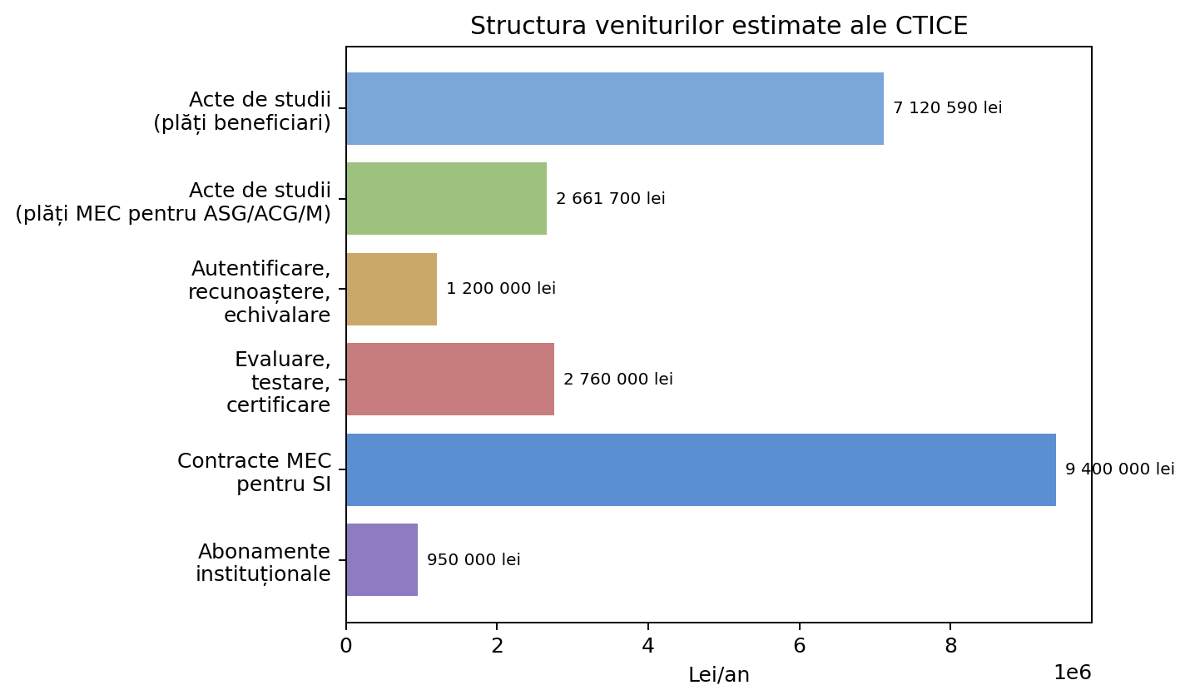

Modelul confirmă că viitoarea instituție nu va depinde exclusiv de veniturile din actele de studii. Cumulate, veniturile din actele de studii reprezintă 40,6% din total, însă chiar și în interiorul acestei componente se produce o schimbare importantă de logică: 72,8% din veniturile aferente actelor de studii sunt generate din plăți efectuate de beneficiari, iar 27,2% sunt generate din plăți efectuate de MEC pentru actele care se eliberează gratuit beneficiarilor.
Componentă | Volum estimat | Regim de plată | Valoare estimată (lei/an)
Personalizarea seriilor gratuite ASG, ACG și M | 26 617 acte | Achitată de MEC | 2 661 700
Personalizarea celorlalte serii în tipar de masă | 77 750 acte | Achitată de beneficiari / instituții solicitante | 6 701 500
Duplicate, perfectări și urgențe | 2 021 operațiuni | Achitate de beneficiari | 419 090
Total venituri din acte de studii | 106 388 operațiuni |  | 9 782 290

Categorie | Valoare estimată (lei/an) | Pondere în total cheltuieli
Resursă umană | 11 387 580 | 49,0%
Servicii informaționale | 8 520 000 | 36,7%
Administrativ | 1 410 000 | 6,1%
Investiții și dezvoltare | 1 900 000 | 8,2%
Total cheltuieli | 23 217 580 | 100,0%

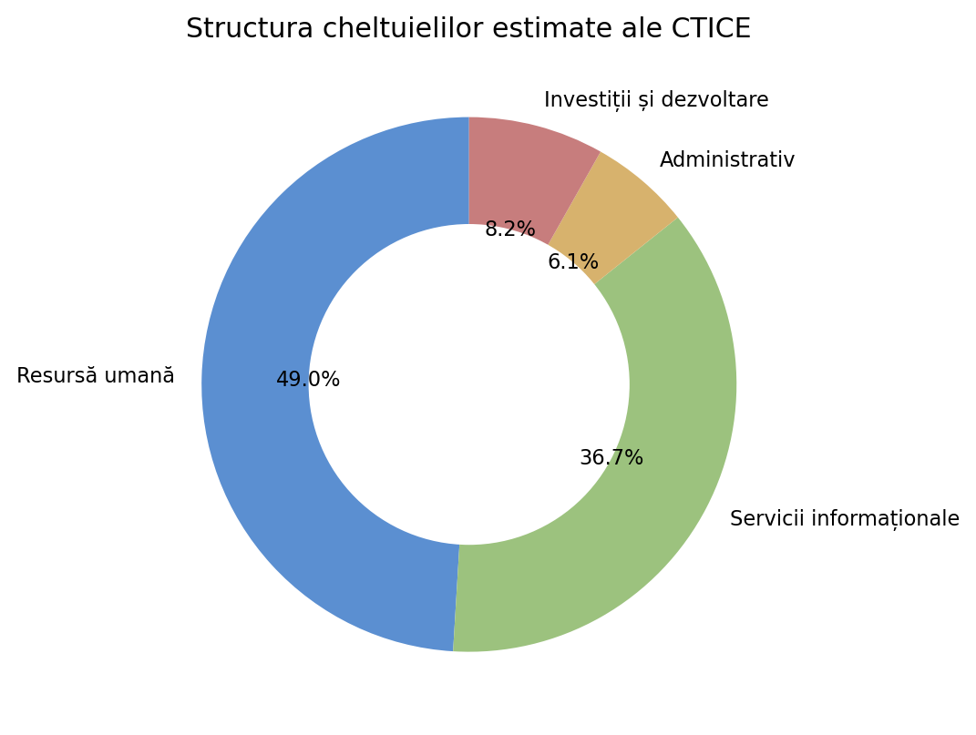

Indicator | Valoare
Efectiv total | 25 unități
Salariu brut mediu | 29 740 lei/lună
Cost companie mediu | 37 959 lei/lună
Cost anual resursă umană | 11 387 580 lei
Total venituri | 24 092 290 lei/an
Total cheltuieli | 23 217 580 lei/an
Rezultat anual estimat | 874 710 lei
Grad de autofinanțare | 103,8%
Pondere venituri din acte de studii | 40,6%
Pondere contracte MEC pentru sisteme informaționale | 39,0%

În mod practic, instituția este proiectată să funcționeze pe baza unui echilibru între o echipă internă relativ compactă, dar cu competențe-cheie bine definite, și un mecanism instituțional de contractare, supraveghere și recepție a serviciilor externe. Echipa internă va asigura definirea nevoilor, managementul produselor și proiectelor, analiza proceselor, testarea, controlul calității, securitatea, raportarea și suportul pentru utilizatori, în timp ce serviciile de dezvoltare și o parte importantă a mentenanței tehnice vor fi contractate de la operatori economici privați.

3.2. Opțiunile alternative analizate și motivele pentru care acestea nu au fost luate în considerare

Opțiunea de a nu interveni și de a menține cadrul actual de organizare și funcționare
Opțiunea de a menține situația existentă a fost considerată neadecvată, întrucât ar perpetua un model de funcționare integral bugetar, fără autonomie financiară reală și fără capacitatea de a reinvesti resursele necesare pentru dezvoltarea sistemelor și serviciilor administrate. În plus, ar conserva dependența critică de persoane-cheie, lipsa funcțiilor moderne de guvernanță digitală și vulnerabilitatea față de furnizorii externi.

Scenariul A – Hub tehnic operațional
Acest scenariu presupune un nucleu restrâns de personal, taxarea serviciilor existente și un model de autogestiune parțială, completat de subvenții de la buget și de contracte punctuale cu MEC. Deși ar permite o anumită modernizare, scenariul nu creează capacitatea instituțională necesară pentru administrarea funcțională a unui portofoliu extins de sisteme informaționale și pentru controlul efectiv asupra dezvoltatorilor externi.

Scenariul B – Agenție digitală sectorială
Acest scenariu a fost identificat drept opțiunea recomandată, deoarece răspunde cel mai bine nevoii de corelare dintre complexitatea responsabilităților exercitate și capacitatea instituțională necesară pentru realizarea acestora. El presupune autogestiune completă, portofoliu extins de servicii, funcții strategice noi și capacitatea MEC de a contracta de la CTICE serviciile digitale din educație.

Scenariul C – Operator digital național
Scenariul maximal ar oferi cel mai înalt nivel de maturitate instituțională, însă a fost considerat disproporționat pentru etapa actuală de dezvoltare instituțională și financiară. Implementarea imediată a unui asemenea model ar presupune o creștere substanțială a dimensiunii instituției și o capacitate de absorbție organizațională mai mare decât cea realistă pentru etapa actuală.

Motivele alegerii opțiunii promovate prin proiect
Opțiunea promovată prin proiect oferă cel mai bun echilibru între necesitatea unei transformări instituționale reale și posibilitatea implementării acesteia în condiții juridice, financiare și organizaționale fezabile. Ea introduce autonomie financiară, creează premise pentru salarizare competitivă, instituie mecanisme de contractare a serviciilor digitale de interes public și consacră modelul în care CTICE asigură guvernanța, administrarea funcțională, recepția, mentenanța și suportul, iar dezvoltarea software este externalizată.
Scenariu | Personal | Venituri totale | Model de finanțare | Nivel de adecvare
Situația de bază | 24 | 8,6 mln. lei | Integral bugetar | Insuficient
Scenariul A – Hub tehnic operațional | 15–18 | ~8–12 mln. lei | Autogestiune parțială + subvenție | Parțial adecvat
Scenariul B – Agenție digitală sectorială | 30–35 | ~18–22 mln. lei | Autogestiune completă + contracte | Recomandat strategic
Scenariul C – Operator digital național | 40–50 | ~22–28 mln. lei | Operator digital extins | Prematur pentru etapa actuală

4. Analiza impactului de reglementare
4.1. Impactul asupra sectorului public
Impactul principal al proiectului se produce asupra sectorului public prin transformarea CTICE într-o instituție publică cu autonomie financiară, structură clară, funcții expres reglementate și mecanisme de guvernanță internă adecvate pentru administrarea unor servicii și sisteme critice la nivel național. Proiectul clarifică raporturile instituționale dintre MEC și CTICE: ministerul păstrează funcția de fondator, însă instituția devine operator public specializat pentru administrarea funcțională, dezvoltarea operațională, mentenanța și suportul tehnic al sistemelor și resurselor informaționale din educație.
Dimensiune | Situația actuală | Situația propusă prin proiect | Impact estimat
Statut financiar | Instituție bugetară, fără autonomie financiară reală | Instituție publică cu autonomie financiară de la 1 ianuarie 2027 | Consolidare instituțională
Guvernanță | Model administrativ clasic, control limitat pe performanță | Consiliu, director selectat prin concurs, indicatori de performanță | Creștere a controlului managerial
Funcții digitale | Rol insuficient calibrat normativ | Rol expres în administrare funcțională, mentenanță, suport, specificații și recepție | Clarificare și profesionalizare
Continuitate operațională | Dependență critică de persoane-cheie | Structură specializată și salarizare mai competitivă | Reducerea riscului de blocaj
Relația MEC–CTICE | Preponderent subordonare administrativă | Fondator + contractare de servicii publice și instituționale | Guvernanță mai clară și mai eficientă

4.2. Impactul financiar și argumentarea costurilor estimative
Comparativ cu execuția anului 2025, noul model instituțional presupune trecerea de la venituri totale de 8.601.158 lei și cheltuieli de 8.034.203 lei la un model anual de funcționare cu venituri estimate de 24.092.290 lei și cheltuieli estimate de 23.217.580 lei. În acest model, excedentul operațional estimat este de 874.710 lei, iar gradul de autofinanțare este de aproximativ 103,8%. Aceste valori descriu funcționarea instituției după intrarea în vigoare a noului regim de autonomie financiară, respectiv începând cu 1 ianuarie 2027.
Indicator | Situația actuală 2025 | Modelul propus | Diferență
Venituri totale | 8 601 158 lei | 24 092 290 lei | +15 491 132 lei
Cheltuieli totale | 8 034 203 lei | 23 217 580 lei | +15 183 377 lei
Cost total resursă umană | 4 892 059 lei | 11 387 580 lei | +6 495 521 lei
Servicii informaționale | 2 133 695 lei | 8 520 000 lei | +6 386 305 lei
Efectiv real / planificat | 24 persoane | 25 unități | +1 unitate, cu profil funcțional schimbat
Venituri din acte de studii | 3 009 812 lei | 9 782 290 lei | +6 772 478 lei
Rezultat estimat | n/a | +874 710 lei | Excedent operațional

Un element central al impactului financiar este schimbarea logicii de finanțare a actelor de studii. În modelul propus, 2.661.700 lei reprezintă costul serviciilor de personalizare pentru seriile ASG, ACG și M, care se eliberează gratuit beneficiarilor finali, cost care urmează să fie acoperit de MEC. Restul de 7.120.590 lei reprezintă venituri generate din plăți efectuate de beneficiari pentru celelalte serii, pentru duplicate, pentru perfectări și pentru regimurile urgente.
Componentă | Plătitor | Valoare estimată
Personalizarea seriilor gratuite ASG, ACG și M | MEC | 2 661 700 lei
Personalizarea celorlalte serii în tipar de masă | Beneficiari / instituții solicitante | 6 701 500 lei
Duplicate, perfectări și urgențe | Beneficiari | 419 090 lei
Total venituri din acte de studii |  | 9 782 290 lei

Tranziția nu necesită alocări suplimentare, MEC urmând să redirecționeze resursele din centralizatoarele Ministerului pe învățământul general (școli, grădinițe, școli sportive) și din finanțarea complementară pe VET și superior pentru a achita serviciiile de personalizare a actelor de studii eliberate gratuit de CTICE și respective serviciile de mentenanță și dezvoltare a sistemelor informaționale.

4.3. Impactul asupra sectorului privat
Impactul asupra sectorului privat este mixt, dar predominant pozitiv. Proiectul creează o piață mai clară și mai predictibilă pentru operatorii economici care furnizează servicii de dezvoltare, mentenanță, cloud, hosting, securitate și alte servicii IT. Prin faptul că CTICE capătă funcții explicite de elaborare a cerințelor funcționale, a caietelor de sarcini, de monitorizare contractuală și de recepție a livrabilelor, cererea publică pentru serviciile digitale din educație devine mai matură și mai bine structurată.

4.4. Impactul social
4.4.1. Impactul asupra datelor cu caracter personal
Impactul social al proiectului este, în ansamblu, pozitiv. Beneficiarii finali – elevi, părinți, cadre didactice, directori, instituții de învățământ și alți utilizatori – sunt interesați de continuitatea, stabilitatea, predictibilitatea și calitatea serviciilor digitale și a proceselor administrative din educație. Proiectul răspunde acestor necesități prin reducerea dependenței de persoane-cheie, consolidarea capacității instituționale și instituirea unei baze financiare care să permită funcționarea continuă și dezvoltarea coerentă a sistemelor și serviciilor.
Impactul asupra datelor cu caracter personal este semnificativ și pozitiv, întrucât proiectul consacră expres interoperabilitatea, securitatea cibernetică și protecția datelor ca domenii de competență ale CTICE și permite consolidarea capacității instituționale dedicate acestor funcții.
4.4.2. Impactul asupra echității și egalității de gen
Proiectul nu instituie diferențieri de tratament între femei și bărbați și nu conține prevederi care să producă un impact discriminatoriu direct. Din această perspectivă, impactul asupra echității și egalității de gen este neutru, cu efecte indirecte pozitive prin îmbunătățirea accesului la servicii digitale mai fiabile.
4.5. Impactul asupra mediului
Impactul asupra mediului este redus, dar ușor pozitiv. Proiectul favorizează continuarea digitalizării proceselor, consolidarea serviciilor electronice și reducerea dependenței de anumite fluxuri manuale și documente fizice.
4.6. Alte impacturi și informații relevante
Proiectul are un impact important asupra guvernanței publice și reputației instituționale. Prin stabilirea expresă a funcțiilor, surselor de finanțare, organelor de conducere, mecanismelor de control și utilizării veniturilor, proiectul face cadrul de funcționare al CTICE mai transparent și mai verificabil. În plus, prin consacrarea unor funcții precum elaborarea cerințelor funcționale, monitorizarea contractelor și recepția livrabilelor, proiectul reduce riscurile asociate dezvoltării unor soluții digitale insuficient controlate sau nealiniate nevoilor reale ale beneficiarilor.
5. Compatibilitatea proiectului actului normativ cu legislația UE
5.1. Măsuri normative necesare pentru transpunerea actelor juridice ale UE în legislația națională
Proiectul nu are ca obiect transpunerea directă a unor acte juridice ale Uniunii Europene și nu instituie norme de armonizare sectorială cu acquis-ul Uniunii Europene. Proiectul are caracter predominant instituțional, organizațional și financiar și urmărește reglementarea modului de organizare și funcționare a unei instituții publice din subordinea Ministerului Educației și Cercetării. În consecință, pentru promovarea proiectului nu sunt necesare măsuri normative distincte de transpunere a unor acte juridice ale Uniunii Europene.
5.2. Măsuri normative care urmăresc crearea cadrului juridic intern necesar pentru implementarea legislației UE
Deși proiectul nu transpune în mod direct acte juridice ale Uniunii Europene, acesta contribuie indirect la consolidarea cadrului instituțional intern necesar pentru gestionarea digitalizării educației, pentru interoperabilitatea sistemelor informaționale, pentru securitatea cibernetică și pentru protecția datelor cu caracter personal. Din această perspectivă, proiectul este compatibil cu orientările generale de modernizare instituțională și de guvernanță digitală promovate la nivel european și nu generează incompatibilități cu obligațiile asumate de Republica Moldova în raport cu spațiul european.
6. Avizarea și consultarea publică a proiectului actului normativ
La elaborarea proiectului au fost valorificate consultările instituționale realizate cu conducerea CTICE, personalul-cheie al instituției și reprezentanții Ministerului Educației și Cercetării, care au confirmat necesitatea transformării instituționale, a trecerii la autonomie financiară, a profesionalizării funcțiilor de guvernanță digitală și a clarificării modelului de finanțare a serviciilor digitale și a actelor de studii.
În procesul de promovare, proiectul urmează să fie supus consultării publice în condițiile legislației privind transparența în procesul decizional, inclusiv prin publicarea pe platforma guvernamentală de consultări publice și pe pagina web oficială a Ministerului Educației și Cercetării. Totodată, proiectul urmează să fie transmis spre avizare autorităților și instituțiilor publice interesate, în special Ministerului Finanțelor, Ministerului Justiției, Cancelariei de Stat, autorităților relevante din domeniul digitalizării și protecției datelor, precum și altor instituții competente, după caz.
În funcție de observațiile și recomandările formulate în etapa de consultare și avizare, textul proiectului și conținutul notei de fundamentare vor fi ajustate pentru a asigura coerența juridică, financiară și instituțională a soluției propuse.
La moment, anunțul privind inițierea elaborării proiectului de act normativ a fost plasat la transparență decizională, la linkul https://particip.gov.md/ro/document/stages/*/16630
7. Concluziile expertizelor
În conformitate cu prevederile legale aplicabile, proiectul urmează să fie supus expertizelor obligatorii, inclusiv expertizei juridice, expertizei anticorupție și, după caz, altor forme de expertiză prevăzute de legislație. Concluziile formulate de autoritățile și instituțiile competente vor fi examinate de autor, iar proiectul va fi ajustat, dacă va fi cazul, înainte de promovarea sa spre aprobare.
Ținând cont de conținutul proiectului, expertizele vor fi relevante în special pentru verificarea conformității cadrului propus cu normele privind organizarea instituțiilor publice, administrarea proprietății publice, utilizarea alocațiilor și a veniturilor proprii, protecția datelor cu caracter personal, securitatea cibernetică, achizițiile publice și controlul intern managerial.
8. Modul de încorporare a actului în cadrul normativ existent
Proiectul se încorporează în cadrul normativ existent prin instituirea unui nou cadru de organizare și funcționare a CTICE, care înlocuiește reglementările depășite ale Hotărârii Guvernului nr. 373/2006. În același timp, proiectul modifică Hotărârea Guvernului nr. 872/2015, pentru a exclude CTICE din regimul general al instituțiilor subordonate Ministerului Educației și Cercetării care transferă integral veniturile la buget și pentru a adapta cadrul normativ la noul regim de autonomie financiară al instituției.
Prin anexele sale, proiectul aprobă statutul, structura, metodologia de calculare a tarifelor, nomenclatorul serviciilor publice și cuantumul tarifelor aferente, precum și lista hotărârilor care urmează a fi abrogate. Totodată, proiectul stabilește termene și obligații pentru armonizarea actelor normative departamentale ale Ministerului Educației și Cercetării cu noul cadru instituțional, inclusiv în ceea ce privește statul de personal, schema de încadrare, politicile interne și mecanismele de contractare a serviciilor de interes public.
9. Măsurile necesare pentru implementarea prevederilor proiectului actului normativ
Implementarea proiectului necesită un set de măsuri instituționale, normative, financiare și organizatorice etapizate, astfel încât trecerea CTICE la noul model de funcționare să fie realizată în condiții de continuitate a serviciilor și fără perturbarea proceselor critice din educație.
Măsură | Termen | Responsabil principal | Rezultat urmărit
Constituirea Consiliului CTICE și aprobarea componenței nominale | în 1 lună de la intrarea în vigoare | MEC | Instituirea organului colegial de supraveghere
Aprobarea procedurii de concurs pentru funcția de director | în 2 luni de la intrarea în vigoare | MEC | Asigurarea cadrului de selectare a conducerii executive
Aducerea actelor normative departamentale în concordanță cu hotărârea | în 3 luni de la intrarea în vigoare | MEC | Armonizarea cadrului normativ secundar
Aprobarea statului de personal și a schemei de încadrare aplicabile de la 1 ianuarie 2027 | până la 1 decembrie 2027 | MEC, la propunerea directorului și cu avizul Consiliului | Operaționalizarea noii structuri
Asigurarea măsurilor organizatorice, financiare și patrimoniale necesare trecerii la autonomia financiară | până la 1 ianuarie 2027 | MEC și CTICE | Tranziție ordonată la noul regim financiar
Contractarea și/sau finanțarea serviciilor de interes public prestate de CTICE | începând cu 1 ianuarie 2027 | MEC | Acoperirea costurilor serviciilor publice și instituționale
Aprobarea regulamentelor interne, a fișelor de post și a procedurilor operaționale | înainte de 1 ianuarie 2027 | Directorul CTICE | Funcționare internă clară și controlată
Pregătirea tehnică și administrativă pentru noul model de tarifare și de evidență contabilă | în trimestrul IV 2026 | CTICE | Aplicarea efectivă a autonomiei financiare și a nomenclatorului de servicii

În perioada de tranziție, până la 31 decembrie 2026 inclusiv, CTICE își va desfășura activitatea în condițiile regimului de organizare, finanțare și salarizare aplicabil la data intrării în vigoare a hotărârii. Începând cu 1 ianuarie 2027 vor deveni aplicabile structura, organigrama, efectivul-limită, metodologia de calculare a tarifelor, nomenclatorul serviciilor publice și cuantumul tarifelor aprobate prin proiect.

